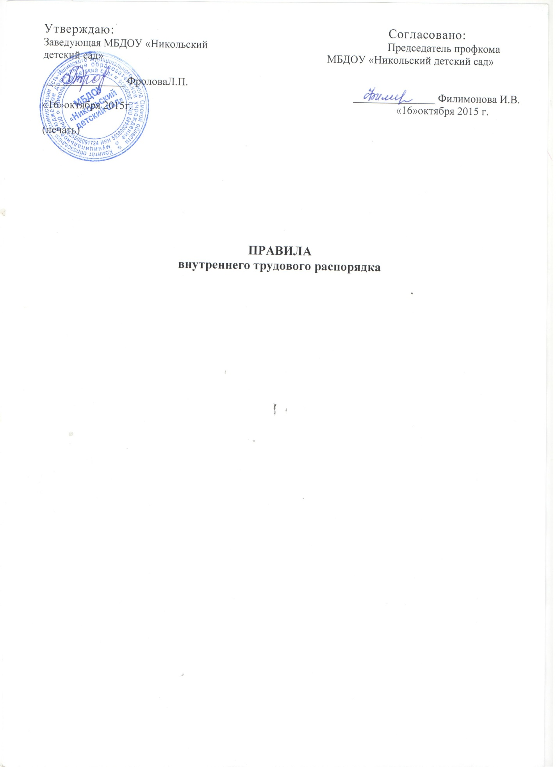

Дисциплина труда – это не только строгое соблюдение правил внутреннего трудового распорядка, но и сознательное, творческое отношение к своей работе, обеспечение ее высокого качества, производительное использование рабочего времени.
1. Порядок приёма, перевода и увольнения работников
Работники реализуют свое право на труд путем заключения письменного трудового договора о работе в данной организации.
При приеме на работу администрация обязана потребовать от заявителя:
- трудовую книжку, оформленную в установленном порядке, а если лицо поступает впервые, то справку о последнем занятии, выданную с места работы по месту жительства;
- паспорт;
- соответствующий документ об образовании;
- страховое свидетельство государственного пенсионного страхования.
Прием на работу оформляется приказом заведующей и объявляется работнику под роспись.
При приеме работника или переводе его в установленном порядке на другую работу администрация обязана:
- ознакомить работника с порученной работой, условиями и оплатой труда, разъяснить его права и обязанности согласно должностным инструкциям;
- ознакомить работника с Правилами внутреннего трудового распорядка;
- провести инструктаж по охране труда и технике безопасности, производственной санитарии и гигиене, противопожарной безопасности и организации охраны жизни и здоровья детей с оформлением инструктажа в журнале установленного образца.
На каждого педагогического работника детского сада ведется личное дело.
После увольнения работника его личное дело хранится в детском саду.
2. Расторжение трудового договора
Работники имеют право расторгнуть трудовой договор, предупредив об этом администрацию письменно за две недели.
По истечении указанного срока со дня предупреждения работник вправе прекратить работу, а администрация обязана выдать ему трудовую книжку и произвести с ним расчет.
По договоренности между работником и администрацией трудовой договор может быть расторгнут и до истечения срока предупреждения об увольнении.
Прекращение трудового договора оформляется приказом.
Увольнение по результатам аттестации педагогических работников, а также в случаях ликвидации, сокращения численности или штата работников допускается, если невозможно перевести работника, с его согласия, на другую работу.
В день увольнения администрация обязана выдать работнику его трудовую книжку с внесенной в нее записью об увольнении и произвести с ним окончательный расчет. Записи о причинах увольнения в трудовую книжку должны производиться в точном соответствии с формулировками действующего законодательства со ссылкой на соответствующую статью, пункт закона.
Днем увольнения считается последний день работы.
3. Основные обязанности работников
Работники МБДОУ «Никольский детский сад» обязаны:
- работать честно и добросовестно, строго выполнять обязанности, возложенные на них Уставом, Правилами внутреннего трудового распорядка, положениями и должностными инструкциями;
- соблюдать дисциплину труда – основу порядка, вовремя приходить на работу, соблюдать установленную продолжительность рабочего времени, максимально используя его для творческого и эффективного выполнения возложенных на них обязанностей, своевременно и точно выполнять распоряжения администрации;
- стремиться к повышению качества выполняемой работы, строго соблюдать исполнительскую дисциплину, постоянно проявлять творческую инициативу, направленную на достижение высоких результатов трудовой деятельности;
- соблюдать требования техники безопасности и охраны труда, производственной санитарии, гигиены, противопожарной охраны, предусмотренные соответствующими правилами и инструкциями, пользоваться средствами индивидуальной защиты;
- быть внимательным к детям, вежливым с родителями воспитанников и членами коллектива;
- систематически повышать свой идейно-теоретический и культурный уровень, деловую квалификацию;
- быть примером достойного поведения и высокого морального долга на работе, в быту и общественных местах;
- содержать свое рабочее место в чистоте и порядке, соблюдать установленный порядок хранения материальных ценностей и документов;
- экономно расходовать материалы, топливо и электроэнергию, воспитывать у детей бережное отношение к имуществу;
- проходить в установленные сроки периодические медицинские осмотры.
Педагогические работники детского сада несут полную ответственность за жизнь и здоровье детей во время проведения образовательной деятельности. Обо всех случаях травматизма работник обязан немедленно информировать администрацию.
Педагогические работники раз в три года проходят аттестацию согласно Положению об аттестации педагогических кадров, по согласованию с комитетом образования администрации муниципального района.
Работники детского сада имеют право совмещать работу по профессиям и должностям согласно Перечню профессий и должностей работников учреждений системы Министерства просвещения РФ.
Разрешение на совмещение профессий дает администрация по согласованию с профсоюзным комитетом учреждения.
Круг основных обязанностей педагогических работников, учебно-вспомогательного и обслуживающего персонала, определяется Уставом, Правилами внутреннего трудового распорядка, Единым тарифно-квалификационным справочником работ и профессий рабочих, положениями о соответствующих общеобразовательных учреждениях, а также должностными инструкциями и положениями, утвержденными в установленном порядке.
4. Основные обязанности администрации детского сада.
Администрация учреждения обязана:
- обеспечивать соблюдение работниками обязанностей, возложенных на них Уставом учреждения и правилами внутреннего трудового распорядка;
- организовывать труд работников детского сада в соответствии с их специальностью и квалификацией, закрепить за каждым из них определенное место работы, обеспечить исправное состояние оборудования, здоровые и безопасные условия труда;
- обеспечить строгое соблюдение трудовой и производительной дисциплины;
- работника, появившегося на работу в нетрезвом состоянии, не допускать к исполнению своих обязанностей в данный рабочий день и принять к нему соответствующие меры по действующему законодательству;
- совершенствовать учебно-воспитательный процесс, создавать условия для внедрения научной организации труда, осуществлять мероприятия по повышению качества работы, культуры труда;
- организовывать изучение, распространение и внедрение передового опыта работников данного и других трудовых коллективов учреждений;
- проводить в установленные сроки аттестацию педагогических работников, создавать необходимые условия для совмещения работы с обучением в учебных заведениях;
- принимать меры к своевременному обеспечению учреждения необходимым оборудованием, учебными пособиями, хозяйственным инвентарем;
- соблюдать законодательство о труде, правила охраны труда, улучшать условия работы;
- обеспечивать сохранность имущества учреждения, а также имущество сотрудников и воспитанников;
- организовать горячее питание воспитанников и сотрудников детского сада;
- обеспечить соблюдение условий оплаты труда работников и расходование фонда заработной платы.
Администрация выполняет свои обязанности совместно или по согласованию с профсоюзным комитетом, а также с учетом мнения коллектива.
5. Рабочее время и время отдыха
В детском саду установлена пятидневная рабочая неделя с двумя выходными днями.
Рабочее время работников учреждения определяется учебным расписанием и должностными обязанностями, возлагаемыми на них Уставом и Правила внутреннего трудового распорядка.
Администрация обязана организовать точный учет рабочего времени работников, фиксируя явку на работу и уход с работы.

В соответствии с Трудовым кодексом работникам учреждения предоставляется ежегодный оплачиваемый отпуск продолжительностью не менее 28 календарных дней, а педагогам – не менее 42 календарных дней. График отпусков составляется на каждый календарный год за две недели до наступления нового календарного года и доводится до сведения всех работников учреждения.
По семейным обстоятельствам и другим уважительным причинам работнику (по его заявлению) предоставляется кратковременный отпуск без сохранения заработной платы, который оформляется приказом по детскому саду. Отпуск продолжительностью до двух недель предоставляется с разрешения руководителя.
Работника, появившегося на работе в нетрезвом состоянии, руководитель не допускает к работе, обеспечивает прохождение им медицинского обследования на наличие алкоголя в организме и составляет акт.
6. Поощрения за успехи в работе
За образцовое выполнение трудовых обязанностей, достижение высоких результатов в труде, продолжительную и безупречную работу, введение инноваций в работу учреждения и другие достижения в работе применяются следующие поощрения:
- объявление благодарности;
- выдача премий;
- награждение почетной грамотой.
Поощрения объявляются приказом заведующей, доводятся до сведения всего коллектива и заносятся в трудовую книжку работника.
Работникам, успешно и добросовестно выполняющим свои трудовые обязанности, предоставить преимущества и льготы в области социально-культурного и жилищно-бытового обслуживания (путевки в санаторий, дома отдыха, профилакторий и т.д.).
Отличившимся работникам предоставить преимущество для продвижения по работе. За особые трудовые заслуги работников представлять в вышестоящие органы для их награждения орденами, медалями, почетными грамотами, а также для присвоения им званий «Почетный работник образования» и т.д.
7. Ответственность за нарушение трудовой дисциплины
Нарушение трудовой дисциплины, то есть неисполнение или ненадлежащее исполнение по вине работника возложенных на него должностной инструкцией трудовых обязанностей влечет за собой применение мер дисциплинарного или общественного воздействия, а также иных мер, предусмотренных действующим законодательством.
За нарушение трудовой дисциплины администрация применяет следующие дисциплинарные взыскания:
- замечание;
- выговор;
- увольнение.
За каждое нарушение трудовой дисциплины может быть наложено только одно дисциплинарное взыскание.
Увольнение в качестве дисциплинарного взыскания применяется за систематическое неисполнение трудовых обязанностей:
- прогул (в том числе отсутствие на работе более 4 часов подряд во время рабочего дня) без уважительных причин;
- появление на работе в нетрезвом состоянии, в состоянии наркотического или токсического опьянения.
За прогул (в том числе отсутствие на работе более 4 часов подряд во время рабочего дня) без уважительных причин администрация вправе применить совокупность следующих мер:
- одно из дисциплинарных взысканий;
- сокращение очередного ежегодного отпуска на количество дней прогула, если продолжительность отпуска не становится меньше 28 календарных дней.
Независимо от применения мер дисциплинарного взыскания провинившиеся работники полностью лишаются премии за соответствующий год.
До наложения дисциплинарного взыскания от провинившегося работника требуется письменное объяснение. Отказ работника дать объяснение не может служить препятствием для наложения взыскания.
Приказ о применении дисциплинарного взыскания с указанием мотивов его применения объявлять работнику, подвергнутому взысканию, под роспись.
Правила внутреннего трудового распорядка согласованы с представительным органом работников и под личную подпись каждого работника Учреждения.

